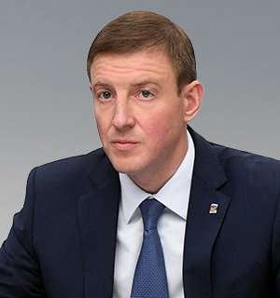
Турчак Андрей Анатольевич

Глава Республики Алтай, Председатель Правительства
Республики Алтай

Родился 20 декабря 1975 года в Ленинграде.
Образование высшее
- 1998 год – Санкт-Петербургский государственный университет аэрокосмического приборостроения.
- 2014 год – Дипломатическая академия Министерства иностранных дел Российской Федерации.
Трудовая деятельность
- 1991 – 1996 гг. – тренер-преподаватель по дзюдо ДЮСШ профкома, ДЮСШ олимпийского резерва «Космонавт» концерна «Ленинец».
- 1996 – 2007 гг. – работа на руководящих должностях в ОАО «Холдинговая компания «Ленинец».
- 2007 г. – депутат Псковского областного Собрания депутатов.
- 2007 – 2009 гг. – член Совета Федерации Федерального Собрания Российской Федерации.
- 2009 – 2017 гг. – исполняющий обязанности губернатора, губернатор Псковской области.
- 2017 – 2024 гг. – член Совета Федерации Федерального Собрания Российской Федерации от Псковского областного Собрания депутатов.
- 2020 – 2024 гг. – первый заместитель Председателя Совета Федерации Федерального Собрания Российской Федерации

Указом Президента Российской Федерации № 465 от 4 июня 2024 назначен временно исполняющим обязанности Главы Республики Алтай, Председателя Правительства Республики Алтай

